**ФОРМИРОВАНИЕ ЦЕННОСТЕЙ ЗДОРОВОГО ОБРАЗА ЖИЗНИ ЧЕРЕЗ МЕРОПРИЯТИЯ И РЕЖИМНЫЕ МОМЕНТЫ В УЧРЕЖДЕНИЯХ ОБРАЗОВАНИЯ ИНТЕРНАТНОГО ТИПА.**

Помощник воспитателя

Назарбаев Интеллектуальной школы

химико-биологического направления

г. Петропавловск

**Лютова Сауле Шериевна**,

Помощник воспитателя

Назарбаев Интеллектуальная школы

химико-биологического направления

г. Петропавловск

**Исенгужина Светлана Анатольевна**

**Ключевые слова:** утренние прогулки, подростки, воспитанники, режим дня, здоровый образ жизни, адаптация, распорядок дня, острые респираторные заболевания, грипп.

**Актуальность:** одной из приоритетных задач учреждений образования является деятельность, направленная на сохранение и укрепление физического, эмоционального и ментального здоровья детей. Эффективно выстроенная политика образовательных программ, включающая правильную оценку образа жизни и режима дня, позволяет сохранить здоровье школьников.

Соблюдение режима дня, который предполагает смену деятельности учащихся, чередование умственной и физической нагрузки способствует эмоциональной стабильности, улучшает общее состояние ребенка и повышает интерес к творческой деятельности. Проблема, с которой сталкиваются большинство воспитанников интернатных учреждений, это смена привычного ритма жизни на жизнь в интернате, где основным из главных правил является соблюдение режима дня. Учитывая, что наряду с изменениями условий жизни меняется уровень интенсивной умственной нагрузки, что зачастую приводит к быстрой утомляемости и возникновением проблемы с физическим и эмоциональным здоровьем. Все это влияет на продолжительность периода адаптации, частые вирусно респираторные заболевания и признаки переутомления.

**Введение.** Важным условием формирования и развития учащихся является режим дня, который предусматривает необходимое количество времени на все виды деятельности и учитывает физиологические особенности. Распределение времени на умственную активность, полноценный отдых, время на физический и двигательный режим и так же на ночной сон должно быть с учетом возрастных особенностей. [1]. Большую часть времени учащиеся проводят в школе и их деятельность связанна с учебным процессом, поэтому в режиме дня основное время смещается в сторону умственной нагрузки и как следствие снижается физическая активность. Своевременное, правильное и сбалансированное питание, активный отдых, ночной сон и ежедневные прогулки на свежем воздухе позволяют сохранить здоровье детей. Режим дня позволяет контролировать и чередовать соотношение видов деятельности, что оказывает положительное действие на следующие показатели:

* повышает качество сна;
* улучшается работа внутренних органов и систем, включая нервную, эндокринную, иммунную
* стабилизирует психологическое состояние, соответственно, повышается стрессоустойчивость;
* высвобождается свободное время для полезной активности;
* улучшается пищеварение, что снижает риск набора веса

Учащиеся, проживающие в интернатных учреждениях образования, соблюдают распорядок дня, так как это одно из важнейших условий. Учащиеся старших классов, которые проживают больше года, привыкли к соблюдению режима и их организм положительно реагирует на это. Особое отношение и большое внимание необходимо уделять вновь прибывшим воспитанникам, как правило, это учащиеся 7 классов. Обостряются факторы, которые обуславливают напряжение адаптационных механизмов растущего организма, их истощение и развитие переутомления. Как помочь им адаптироваться, привыкнуть к изменениям и к новому режиму дня? Этот вопрос важен не только для воспитателей и детей, но и для всех участников образовательного процесса так же для родителей и законных представителей.

Рациональная организация режима дня школьника. Что это? Во-первых, это точно регламентированное время и продолжительность подготовки домашних заданий и творческой деятельности ребенка. Во-вторых, достаточный отдых на свежем воздухе. В-третьих, регулярное и полноценное питание и, наконец, достаточный по продолжительности сон со строго установленным временем подъема и отхода ко сну.

При составлении плана работы на учебный год были проведены консультативные беседы с медицинскими работниками, школьными психологами и воспитателя интерната. В план работы были включены следующие мероприятия: индивидуальные беседы с воспитанниками и их законными представителями, воспитательные часы с привлечением медицинских работников, психологов, родителей и учащихся старших классов. Данные мероприятия направленные на популяризацию здорового образа жизни и соблюдения режима дня. В особенности на важность регулярных утренних прогулок на свежем воздухе, который является, одним из важных моментов режима дня.

Эксперты Всемирной организации здравоохранения подтверждают необходимость пребывания школьников на свежем воздухе и позитивное влияние прогулок на здоровье детей. [2].

Для достижения целей наиболее действенный метод который был выбран нами - это индивидуальные беседы. При проведении индивидуальных бесед ученик через личные ощущения и переживания, опираясь на свой личный опыт, приходит к пониманию известных фактов. [2]. Например: ученик А не хочет выходить на утреннюю прогулку ссылаясь на ненастную погоду. Задача воспитателя, в процессе беседы используя достоверную информацию, опираясь на знания самого ученика дать ему возможность через личные ощущения сделать выбор в пользу прогулки. На наш взгляд индивидуальные беседы - это наиболее действенный метод, который позволяет поближе узнать ребенка, его предпочтения, слабые и сильные стороны, хобби и приоритеты. Личный контакт с ребенком, где в беседе стороны являются равноправными сторонами диалога, позволяет получить желаемый результат. Перед проведением индивидуальных и групповых бесед, необходимо провести тщательную подготовку: определиться с темой беседы, подготовить достоверную информацию, вопросы, которые будете задавать, время и продолжительность беседы. Таким образом, индивидуальные беседы позволяют развивать коммуникативные навыки учащихся, устанавливать доверительные отношения и помогают воспитаннику осваивать навыки необходимые для здорового образа жизни.

Как утренние прогулки отражаются на самочувствии?

* повышают когнитивные функции,
* благодаря утренним прогулкам удается сохранить ум ясным,
* насыщается кислородом организм, что важно для хорошего самочувствия и функционирования,
* улучшается работоспособность и настроение,
* увеличивается сопротивляемость организма к вирусным заболеваниям,
* так же прогулка — это режимный момент, воспитывающий в ребенке дисциплину и ответственность за свое здоровье. [3].

Конечно, при организации прогулок необходимо учитывать погодные условия. Пребывание на свежем воздухе в разные сезоны существенно варьируется. В ненастную погоду и холодное время года возможно сокращение пребывания на улице , но не желательно ее отменять.

Согласно исследованиям дети соблюдающие режим дня и ежедневно совершающие прогулки болеют меньше, чем те, кто игнорирует прогулки. Еще одним фактором частных простудных и вирусных заболеваний у детей это то что они находятся в закрытых коллективах. Которые в свою очередь представляют особой «критические» группы, так как места проживания, приема пищи, и проведения занятий являются местами общего пользования. И это является неблагоприятным условием для физического и психо-эмиционального здоровья подростков и влияет на механизм естественного сопротивления организма на различные заболевания. Это может быть не только остро респираторные и вирусные, но и аллергии, обострение хронических заболеваний и всевозможных отклонений в физического состояния ребенка.

Диаграмма аналогичных периодов сентябрь и октябрь 2022-2023 и 2023-2024 учебные годы

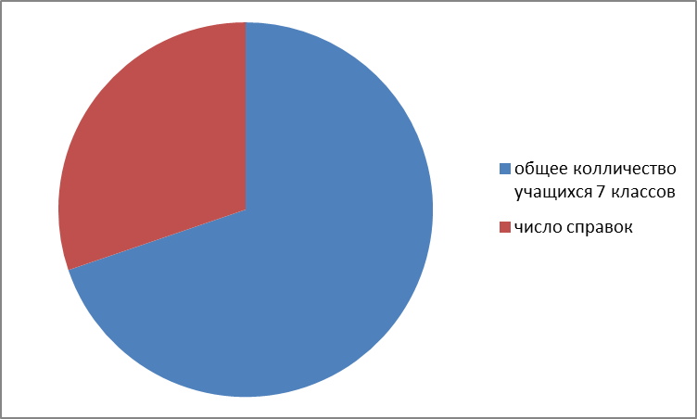

Диаграмма 1.За сентябрь и октябрь 2022-2023 учебный год, количество учащихся 7 классов- 30, справок- 13

Диаграмма 2.

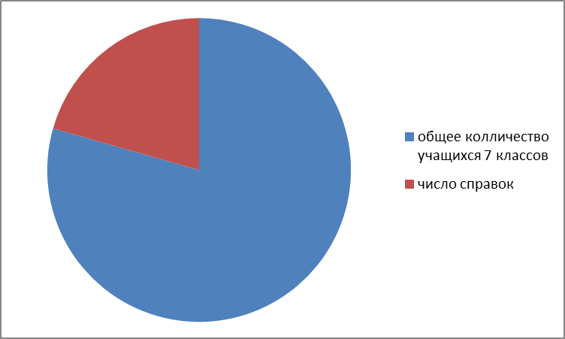

За сентябрь и октябрь 2023-2024 учебный год, количество учащихся 7 классов- 27, справок- 7

**Вывод.** Педагоги, сохраняя здоровье детей, должны свести к минимуму все факторы риска: стрессовое воздействие на ребенка, несоответствие методик и технологий обучения возрастным особенностям детей, несоответствие условий обучения санитарно- гигиеническим требованиям и т.д. [4]. Когда соблюдение режима дня становиться привычкой многие показатели качества жизни у детей повышается

**Список используемой литературы:**

1. Хаустова, В. Н. Корреляция уровня умственной работоспособности и режима дня школьника Актуальные вопросы современной педагогики : материалы VIII Междунар. науч. конф. (г. Самара, март 2016 г.). — Самара : ООО "Издательство АСГАРД", 2016. — С. 15-16. — URL: <https://moluch.ru/conf/ped/archive/188/9853/>
2. Лячина А.В. РЕЖИМ ДНЯ И ЕГО ВЛИЯНИЕ НА ОРГАНИЗМ // Старт в науке. – 2019. – № 1-2. ;URL: <https://science-start.ru/ru/article/view?id=1378>
3. Грицина О.П., Транковская Л.В. Лисецкая Е.А., Тарасенко Г.А. Особенности режима и качества сна современных школьников // Здоровье. Медицинская экология. Наука. 2019. № 2 (78). С. 13-16. <https://doi.org/10.5281/zenodo.3262052>
4. Лобанова Э.Н. Формирование культуры здорового образа жизни // Вестник науки и образования. 2021. № 5 (108). С. 50-54